1.Зайти на сайт www.nalog.ru выбрать регион 47 Ленинградская область.
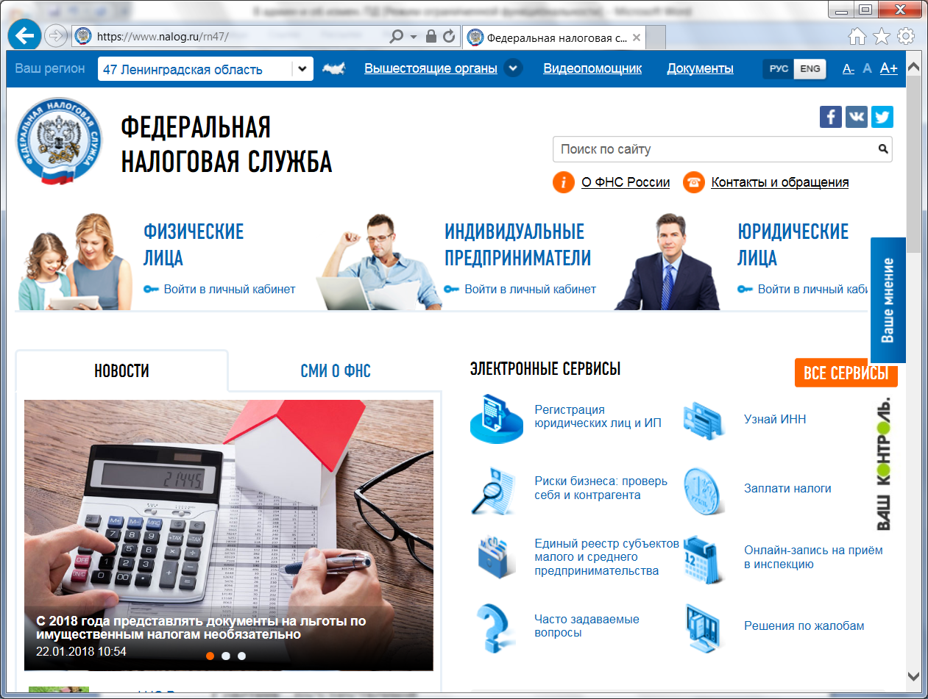
2. Выбрать сервис "Узнай индекс платежного документа"
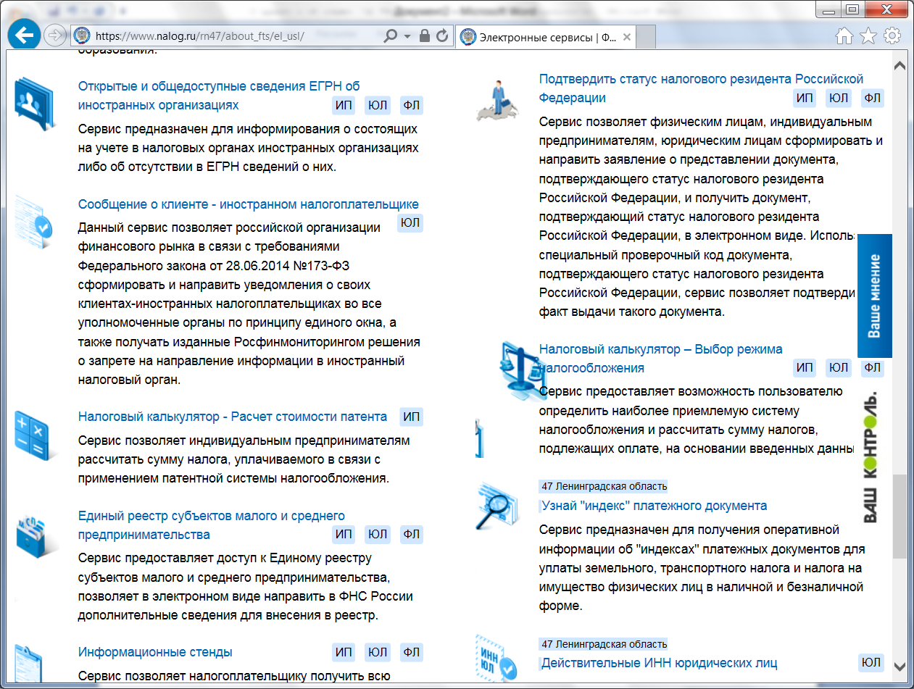

3. Ввести ИНН, цифры с картинки и нажать найти
